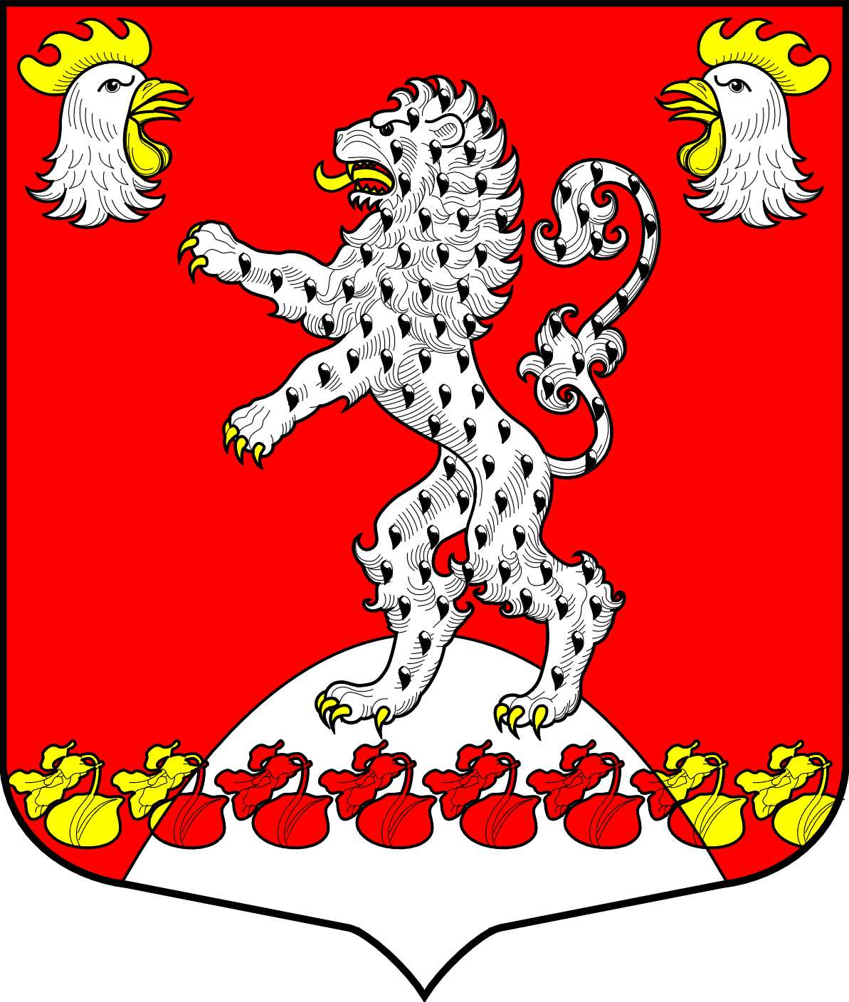
СОВЕТ ДЕПУТАТОВ
РУССКО-ВЫСОЦКОГО СЕЛЬСКОГО ПОСЕЛЕНИЯ
ЛОМОНОСОВСКОГО МУНИЦИПАЛЬНОГО РАЙОНА
ЛЕНИНГРАДСКОЙ ОБЛАСТИ
пятого созыва
Р Е Ш Е Н И Е (ПРОЕКТ)

от « » октября 2025 года №

«Отчет о численности муниципальных
служащих органов местного самоуправления,
работников муниципальных учреждений
и о фактических затратах на их
денежное содержание за 9 месяцев 2025 года»

В соответствии с п. 6 статьи 52 Федерального закона от 6 октября 2003 г № 131-ФЗ «Об общих принципах организации местного самоуправления в РФ» Совет депутатов Русско-Высоцкого сельского поселения
Решил:

- Утвердить отчет о численности муниципальных служащих органов местного самоуправления, работников муниципальных учреждений и о фактических затратах на их денежное содержание за 9 месяцев 2025 года (Приложение).

- Настоящее решение вступает в силу со дня официального опубликования (обнародования). Разместить настоящее решение на официальном сайте Русско-Высоцкого сельского поселения по адресу в сети Интернет: www.russko-vys.ru, копию решения разместить на стенде в помещении администрации и в помещении библиотеки Русско-Высоцкого сельского поселения.

Глава Русско-Высоцкого сельского поселения Л.И. Волкова

 |  |  | Приложение
 |  |  | к решению Совета депутатов
 |  |  | Русско-Высоцкого
 |  |  | сельского поселения
 |  |  | « » октября 2025 г №
Отчет о численности муниципальных служащих органов местного самоуправления, работников муниципальных учреждений и о фактических затратах на их денежное содержание за 9 месяцев 2025 года
Наименование подраздела | Код бюджетной классификации | Утверждено по штату на 01.10.2025 г (штат. ед.) | Фактическая численность на 01.10.2025 г (не включая совместителей) | Фактические расходы на содержание за 9 месяцев 2025 года, тыс. руб.
ВСЕГО по Совету депутатов, |  | 1 | 1 | 3 050,9
в т.ч.
Обеспечение деятельности главы муниципального образования, главы местной администрации | 0102-9990100200-121 | 1 | 1 | 2 140,8
Обеспечение деятельности депутатов представительного органа муниципального образования | 0103-9990100210-123 | 0 | 0 | 910,1
ВСЕГО по Администрации, |  | 12 | 8 | 8 610,5
в т.ч. |  | 12 | 8 | 8 610,5
Обеспечение деятельности аппаратов органов местного самоуправления | 0104-9990100210-121 | 12 | 8 | 8 610,5
в т.ч. | 0104-9990100210-121 |  |  | 8 610,5
- муниципальные служащие | 0104-9990100210-121 | 10 | 8 | 8 610,5
- немуниципальные служащие | 0104-9990100210-121 | 2 | 0 | 0,0

